Жерлерді аймақтарға бөлу жобасын (схемасын), бағалау аймақтарының шекараларын және жер учаскелері үшін төлемақының базалық ставкаларына түзету коэффициенттерін бекіту туралы
Қызылорда облысы Жалағаш аудандық мәслихатының 2017 жылғы 17 наурыздағы № 10-7 шешімі. Қызылорда облысының Әділет департаментінде 2017 жылғы 26 сәуірде № 5811 болып тіркелді
“Қазақстан Республикасының Жер кодексі” Қазақстан Республикасының 2003 жылғы 20 маусымдағы Кодексінің 8, 11-баптарына және “Қазақстан Республикасындағы жергілікті мемлекеттік басқару және өзін-өзі басқару туралы” Қазақстан Республикасының 2001 жылғы 23 қаңтардағы Заңының 6-бабының 1-тармағының 13) тармақшасына сәйкес Жалағаш аудандық мәслихаты ШЕШІМ ҚАБЫЛДАДЫ:
Ескерту. Кіріспе жаңа редакцияда - Қызылорда облысы Жалағаш аудандық мәслихатының 27.06.2018 № 24-2 шешімімен (алғашқы ресми жарияланған күнінен бастап қолданысқа енгізіледі).
1. Жалағаш кентінің жерлерін аймақтарға бөлу жобасы (схемасы) осы шешімнің 1-қосымшасына сәйкес бекітілсін.
2. Жалағаш кентіндегі бағалау аймақтарының шекаралары және жер учаскелері үшін төлемақының базалық ставкаларына түзету коэффициенттері осы шешімнің 2-қосымшасына сәйкес бекітілсін.
3. “Жерлерді аймақтарға бөлу жобасын (схемасын), бағалау аймақтарының шекараларын және жер учаскелері үшін төлемақының базалық ставкаларына түзету коэффициенттерін бекіту туралы” Жалағаш аудандық мәслихатының 2016 жылғы 29 маусымдағы № 4-7 шешімінің (нормативтік құқықтық актілерді мемлекеттік тіркеу Тізілімінде 5570 нөмірімен тіркелген, 2016 жылғы 08 тамызда “Әділет” ақпараттық-құқықтық жүйесінде және 2016 жылғы 09 тамызда “Жалағаш жаршысы” газетінде жарияланған) күші жойылды деп танылсын.
4. Осы шешім алғашқы ресми жарияланған күнінен кейін күнтізбелік он күн өткен соң қолданысқа енгізіледі.
Жалағаш аудандық | Жалағаш аудандық
мәслихатының 10-сессиясының | мәслихатының
төрағасы | хатшысы
К.МУСТАФАЕВА | М.ЕСПАНОВ
2017 жылғы “17” наурыздағы № 10-7
Жалағаш аудандық мәслихатының шешiмiне
1-қосымша
Жалағаш кентінің жерлерін аймақтарға бөлу жобасы (схемасы)

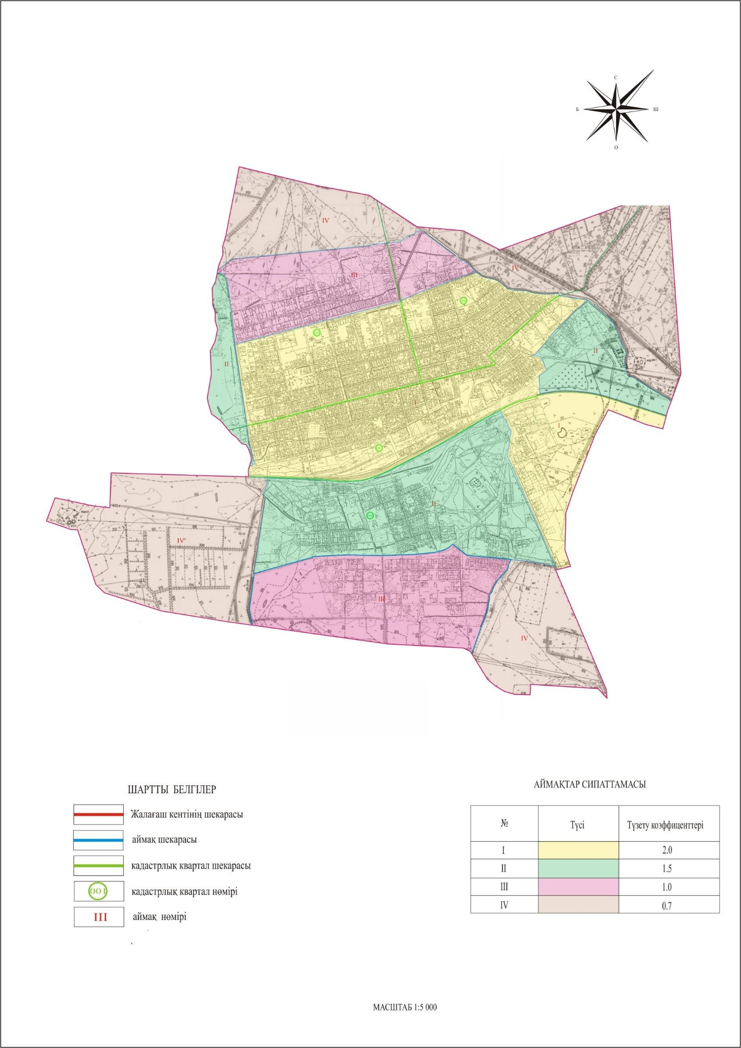

2017 жылғы “17” наурыздағы № 10-7
Жалағаш аудандық мәслихатының шешiмiне
2-қосымша
Жалағаш кентіндегі бағалау аймақтарының шекаралары және жер учаскелері үшін төлемақының базалық ставкаларына түзету коэффициенттері
Аймақ нөмірі | Түзету коэффициенттерi | Жер-кадастрлық нөмірі және аймақтардың сипаттамасы | Аймақ ауданы, гектар
I | 2,0 | (001,002,003 кварталдары) | 435,7
 |  | Аймақ кент орталығында орналасқан. Жерлерді аймақтарға бөлу жобасында (схемасында) сары түспен белгіленген. Батыс жағынан ІІ аймақтың екінші бөлігінің шекарасымен, “Елтай” каналымен және Кенжебай Рахимов көшесімен шектеледі. Солтүстік жағынан Нығмет Мырзалиев көшесімен шектеледі. Солтүстік-шығыс жағынан “Қисық арық” каналымен шектеледі. Оңтүстік-шығыс жағынан темір жолмен және Жалағаш кентінің шекарасымен шектеледі. Шығыс жағынан Өмірзақ Тұңғышбаев көшесімен шектеледі. Оңтүстік жағынан темір жолмен шектеледі.
II | 1,5 | (001,002,003,004 кварталдары) | 275,9
Аймақ үш бөліктен тұрады. Жерлерді аймақтарға бөлу жобасында (схемасында) жасыл түспен белгіленген.
Бірінші бөлік
Аймақтың бірінші бөлігі Жалағаш кентінің батысында орналасқан. Шығыс жағынан Кенжебай Рахимов көшесімен шектеледі, І аймақпен және ІІІ аймақтың бірінші бөлігімен шекараласады. Батыс жағынан Жалағаш кентінің шекарасымен шектелген.
Екінші бөлік
Аймақтың екінші бөлігі солтүстік-батыс жағынан І аймақпен шекараласады. Шығыс жағынан “Қисық арық” каналымен шектеледі және IV аймақтың үшінші бөлігімен шекараласады. Шығыс жағынан Жалағаш кентінің шекарасымен шектеледі. Оңтүстік жағынан темір жолмен шектеледі және І аймақпен шекараласады.
Үшінші бөлік
Аймақтың үшінші бөлігі батыс жағынан Жалағаш кентіне кіреберіс жолмен шектеледі және ІV аймақтың бірінші бөлігімен шекараласады. Солтүстік жағынан темір жолмен шектеледі және І аймақпен шекараласады. Шығыс жағынан Ұлы Жеңістің 50-жылдығы көшесімен Ақсу ауылына қарай Өмірзақ Тұңғышбаев көшесімен шектеледі. Оңтүстік жағынан Ұлы Жеңістің 50-жылдығы көшесімен шектеледі, ІІІ аймақтың екінші бөлігімен және ІV аймақтың төртінші бөлігімен шекараласады.
III | 1,0 | (001,002,003,004 кварталдары) | 293,79
Аймақ екі бөліктен тұрады. Жерлерді аймақтарға бөлу жобасында (схемасында) қызыл түспен белгіленген.
Бірінші бөлік
Аймақтың бірінші бөлігі батыс жағынан Кенжебай Рахимов көшесімен шектеледі және ІІ аймақтың бірінші бөлігімен шекараласады. Солтүстік жағынан IV аймақпен шекараласады. Солтүстік-шығыс жағынан “Қисық арық” каналымен шектеледі және IV аймақтың үшінші бөлігімен шекараласады. Оңтүстік жағынан Нығмет Мырзалиев көшесімен шектеледі және І аймақпен шекараласады.
Екінші бөлік
Аймақтың екінші бөлігі батыс жағынан республикалық маңызы бар жалпыға ортақ пайдаланылатын Қызылорда – Жалағаш автомобиль жолымен шектеледі және ІV аймақтың бірінші бөлігімен шекараласады.
Солтүстік жағынан Ұлы Жеңістің 50 жылдығы көшесімен шектеледі және ІІ аймақтың үшінші бөлігімен шекараласады. Шығыс жағынан IV аймақтың төртінші бөлігімен шекараласады. Оңтүстік жағынан Жалағаш кентінің шекарасымен шектеледі.
IV | 0,7 | Аймақ төрт бөліктен тұрады. Жерлерді аймақтарға бөлу жобасында (схемасында) қоңыр түспен белгіленген.  Бірінші бөлік  Аймақтың бірінші бөлігі Жалағаш кентінің батысында орналасқан. Оңтүстік, батыс, солтүстік жағынан Жалағаш кентінің шекарасымен шектеледі. Шығыс жағынан республикалық маңызы бар жалпыға ортақ пайдаланылатын Қызылорда – Жалағаш автомобиль жолымен, Жалағаш кентіне кіре беріс жолмен шектеледі және ІІ аймақтың бірінші бөлігімен, ІІІ аймақтың екінші бөлігімен шекараласады.  Екінші бөлік  Аймақтың екінші бөлігі Жалағаш кентінің солтүстік-батыс жағында орналасқан. Батыс және солтүстік жағынан Жалағаш кентінің шекарасымен шектеледі. Оңтүстік жағынан ІІІ аймақтық бірінші бөлігімен шекараласады.  Үшінші бөлік  Аймақтың үшінші бөлігі Жалағаш кентінің солтүстік – шығыс жағында орналасқан. Солтүстік жағынан және шығыс жағынан Жалағаш кентінің шекарасымен шектеледі.  Оңтүстік-батыс жағынан І аймақпен және ІІ аймақтың екінші бөлігімен шекараласады.  Төртінші бөлік  Аймақтың төртінші бөлігі Жалағаш кентінің оңтүстік-шығыс жағында орналасқан. Оңтүстік және шығыс жағынан Жалағаш кентінің шекарасымен шектеледі. Батыс және оңтүстік жағынан ІІ аймақтың үшінші бөлігімен және ІІІ аймақтың екінші бөлігімен шекараласады. | 430,3

© 2012. Қазақстан Республикасы Әділет министрлігінің «Қазақстан Республикасының Заңнама және құқықтық ақпарат институты» ШЖҚ РМК

